请将所有文件拷贝至U盘中，在示教器中找到这个文件所在路径
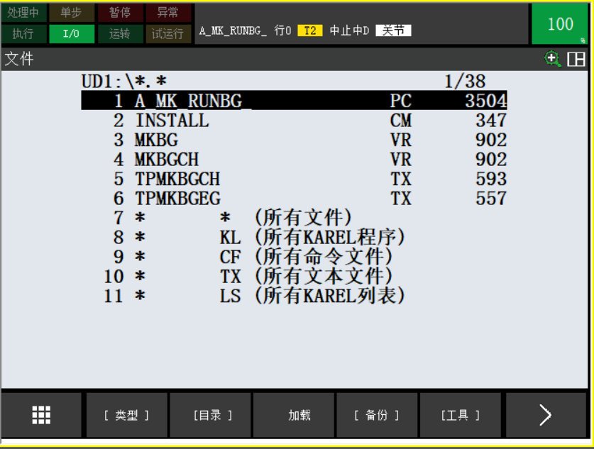

光标移动到INSTALL，按下示教器”ENTER”按键 执行文件内的 install.cm 文件
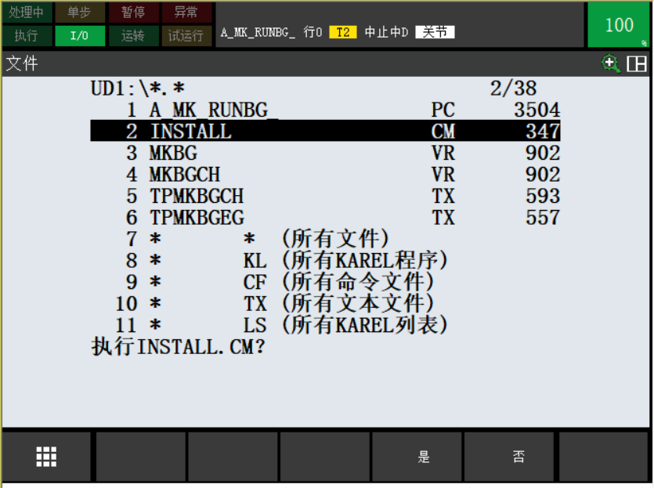
执行完毕后，返回以下结果为正常安装，按下确定
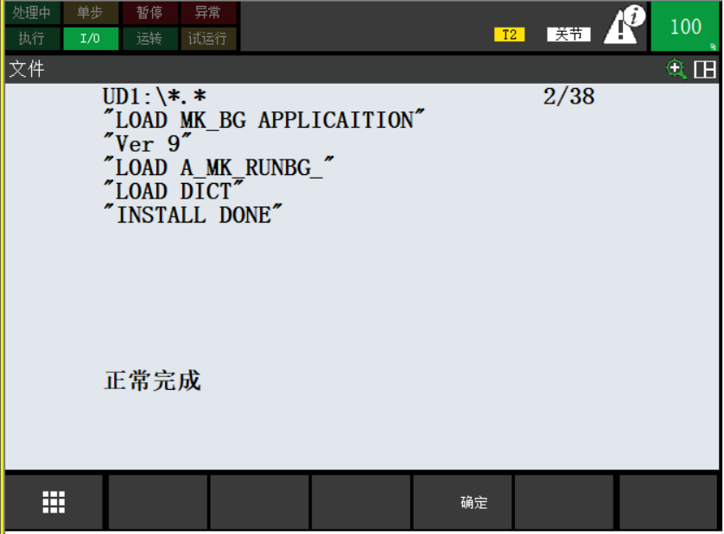

在”全部程序”中找到 “A_MK_RUNBG” 的程序，ENTER 提示” A_MK_RUNBG”已选择
SHIFT + FWD 执行（若未显示，请修改系统变量$KAREL_ENB 为1）
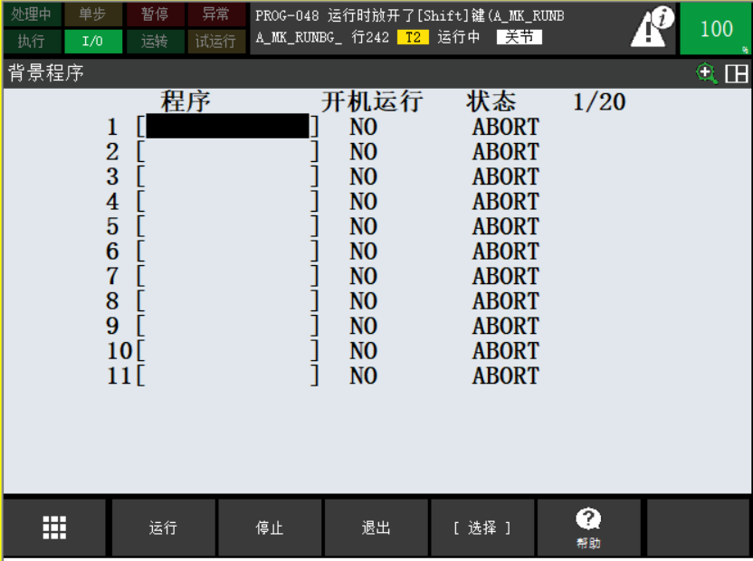
查看帮助：
